MUNICIPIUL SATU MARE
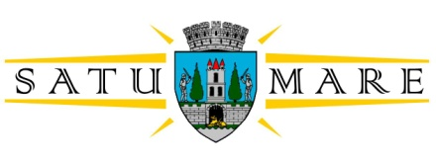
CABINET PRIMAR

Nr.399317/12.12.2022

Kereskényi Gábor, Primar al Municipiului Satu Mare,

În temeiul prevederilor art. 136 alin. (1) din Ordonanța de Urgență a Guvernului nr. 57/2019 privind Codul administrativ, cu modificările și completările ulterioare, îmi exprim inițiativa în promovarea unui proiect de hotărâre având ca obiect stabilirea plafonului minim al obligațiilor fiscale restante datorate de către debitorii persoane juridice care urmează a fi publicate, proiect în susținerea căruia formulez prezentul

REFERAT DE APROBARE

Potrivit art.87 alin.(3), art.129 alin. (2) lit. b), alin (4) lit. e) și al prevederilor art. 139 alin.(1) din O.U.G. nr.57/2019 privind Codul Administrativ, consiliile locale stabilesc și aprobă hotărâri privind dezvoltarea economico-socială şi de mediu a comunei, orașului sau municipiului.
Conform prevederilor legale în vigoare, respectiv, art.162 alin.1 coroborat cu alin.2 lit.b din Legea nr. 207/2015 privind Codul de procedură fiscală, organele fiscale au obligația de a publica pe pagina de internet proprie, lista debitorilor persoane juridice care înregistrează obligații fiscale restante, precum și cuantumul acestor obligații.
Dat fiind faptul că prezentul proiect de act administrativ are aplicabilitate generală, fiind opozabil tuturor contribuabililor de impozite și taxe din Municipiu, îi sunt incidente prevederile Legii nr. 52 din 21 ianuarie 2003 privind transparenţa decizională în administraţia publică, republicată, cu modificările și completărle ulterioare.
Raportat la cele expuse mai sus, consider oportun proiectul de hotărâre și propun spre analiză și aprobare Consiliului Local al Municipiului Satu Mare proiectul de hotărâre privind stabilirea plafonului minim al obligațiilor fiscale restante datorate de către debitorii persoane juridice care urmează a fi publicate.

Primarul municipiului Satu Mare,
Kereskényi Gábor

Redactat: c.j.Dragoș Cristina /2ex.

